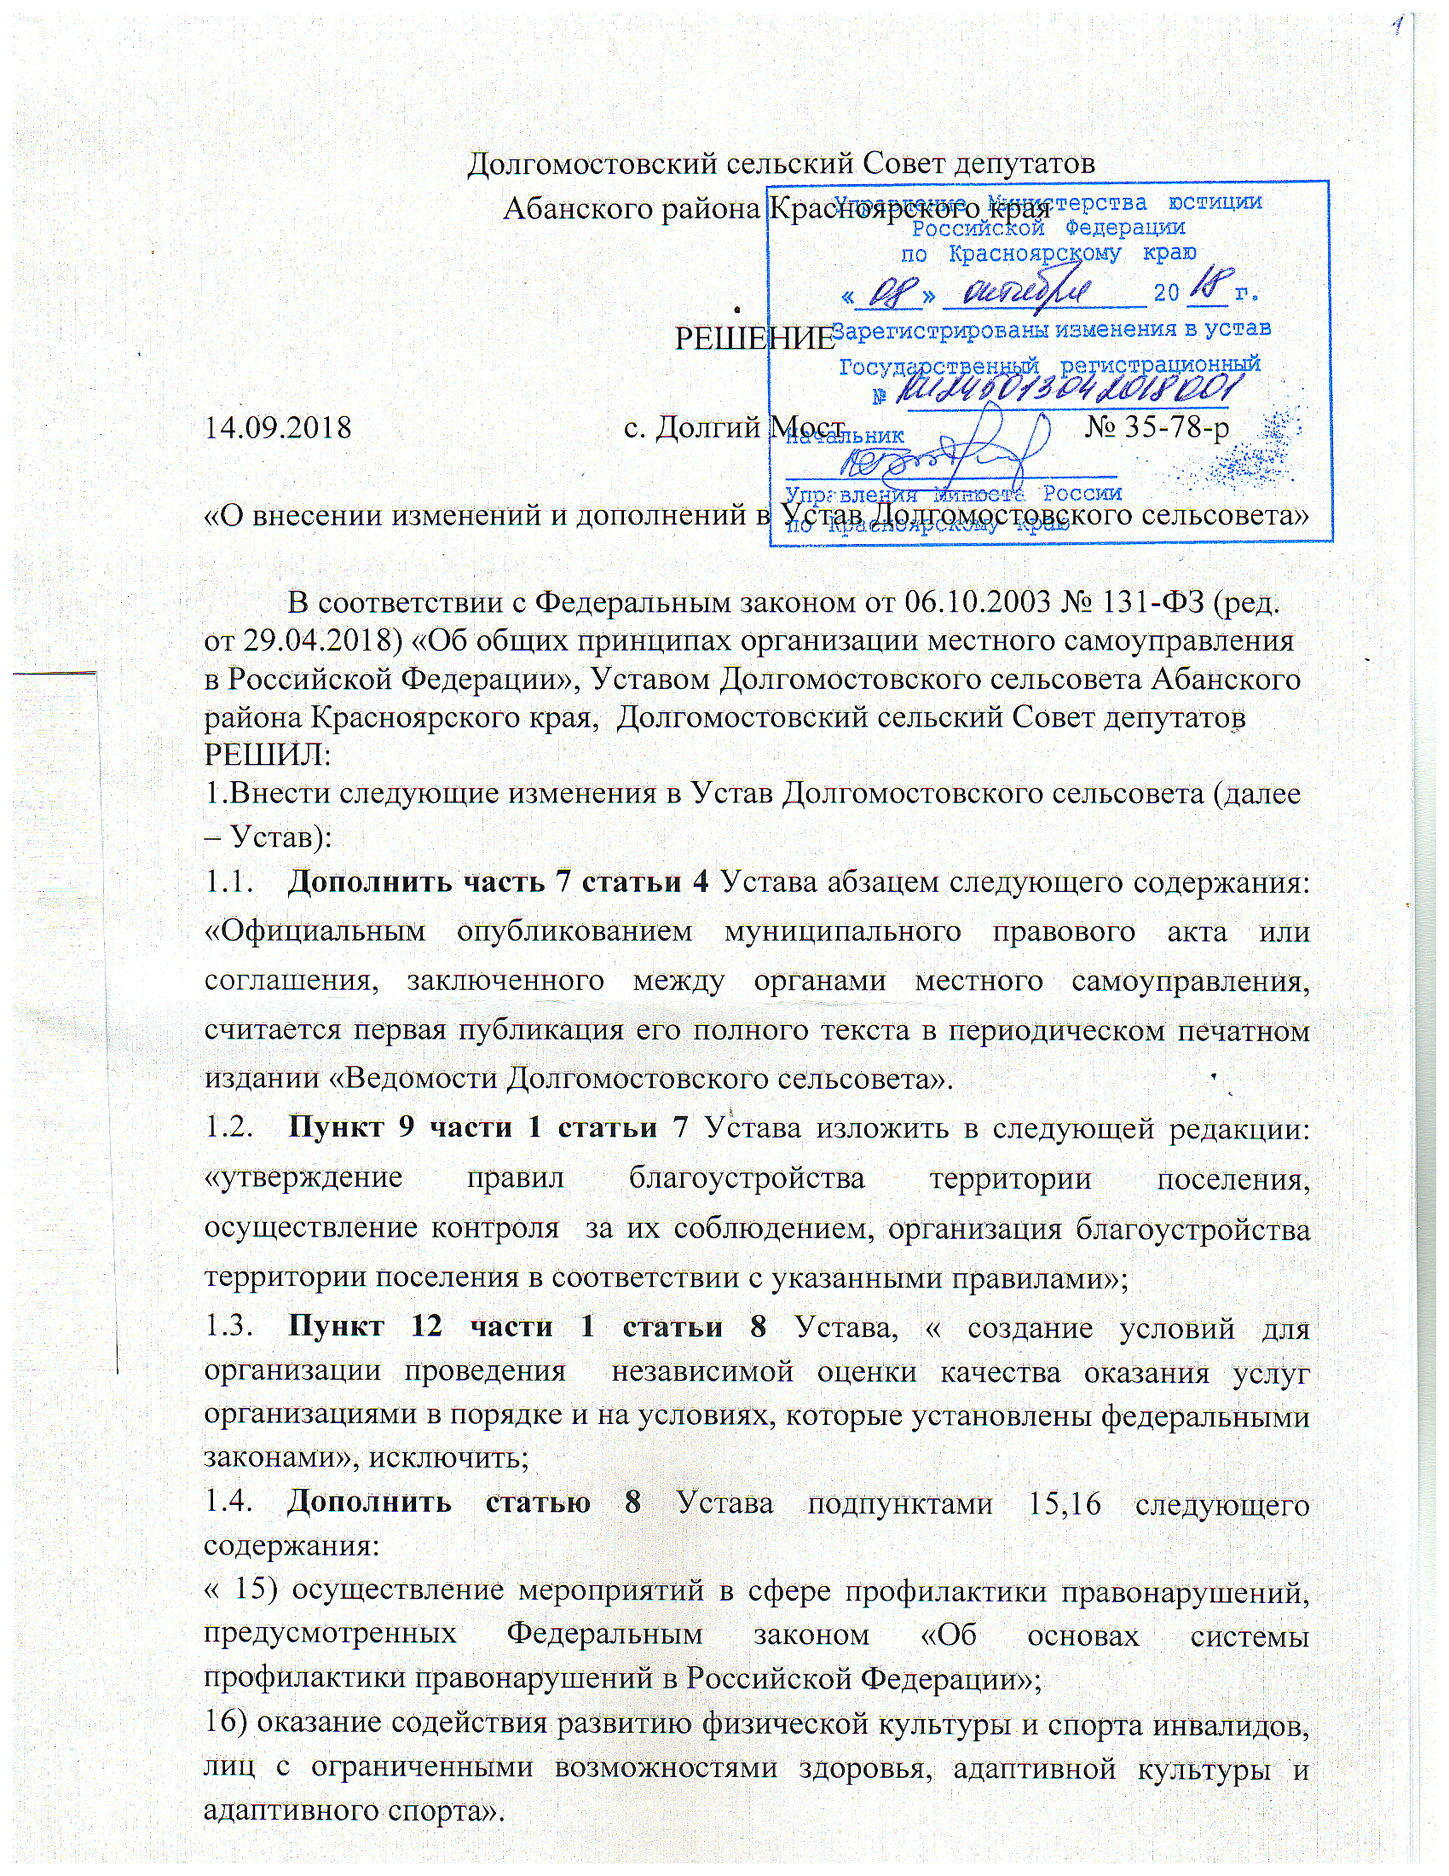

**1.5.Дополнить статью 13** Устава пунктом 1.1. следующего содержания: « Глава Долгомостовского сельсовета осуществляет свои полномочия на постоянной основе».

**1.6.Пункт 4 статьи 19** Устава изложить в следующей редакции: «Нормативные правовые акты главы сельсовета, затрагивающие права, свободы и обязанности человека и гражданина, уставливающие правовой статус организации, учредителем которых выступает муниципальное образование, а также соглашения, заключаемые между органами местного самоуправления, вступают в силу после их официального опубликования».

**1.7.Заменить в пункте 5 статьи 20** Устава слова «достигший 18-летнего возраста», словами « достигший на день голосования возраста 18 лет».

**1.8.Пункт 4 части 1 статьи 23** Устава изложить в следующей редакции: «утверждение стратегии социально-экономического развития муниципального образования».

**1.9.Дополнить часть 1 статьи 23** Устава пунктом 11) следующего содержания: «11)утверждение правил благоустройства территории муниципального образования»;

**1.10.Заменить в пункте 6 статьи 27** Устава слова «гражданина вступают» словами «гражданина, устанавливающие правовой статус организаций, учредителем выступает муниципальное образование, а также соглашения, заключаемые между органами местного самоуправления, вступают».

**1.11.Дополнить пункт 7 статьи 29** Устава абзацем вторым следующего содержания: «В случае обращения высшего должностного лица Красноярского края (руководителя высшего исполнительного органа государственной власти Красноярского края) с заявлением о досрочном прекращении полномочий депутата представительного органа муниципального образования днем появления основания для досрочного прекращения полномочий является день поступления в представительный орган муниципального образования данного заявления».

**1.12.Изложить подпункт 1 части 1 статьи 30** Устава в следующей редакции: «условия работы, обеспечивающие исполнение должностных полномочий в соответствии с муниципальными правовыми актами органов местного самоуправления».

**1.13.Изложить подпункт 3 части 1 статьи 30** Устава в следующей редакции: «возмещение расходов, связанных со служебной командировкой, а также с дополнительным профессиональным образованием».

**1.14.Статью 31** Устава изложить в следующей редакции:

**«Статья 31.** Пенсионное обеспечение лиц, замещающих муниципальные должности на постоянной основе.

1. Лица, замещавшие муниципальные должности на постоянной основе не менее шести лет и получавшие денежное вознаграждение за счет средств местного бюджета, прекратившие исполнение полномочий (в том числе досрочно), имеют право на пенсию по старости (инвалидности),назначенной в соответствии с Федеральным законом « О страховых пенсиях», либо к пенсии, досрочно назначенной в соответствии с Законом Российской Федерации « О занятости населения в Российской Федерации» (далее- страховая пенсия по старости (инвалидности)», а также пенсии по государственному пенсионному обеспечению, назначенной в соответствии с пунктами 2 и 4 пункта 1 статьи 4 Федерального закона от 15.12.2001 № 166-ФЗ «О государственном пенсионном обеспечении в Российской Федерации».

2. Перечень оснований, по которым право на пенсию за выслугу лет не возникает, определяется пунктом 2 статьи 8 Закона Красноярского края от 26.06.2008 № 6-1832 «О гарантиях осуществления полномочий депутата, члена выборного органа местного самоуправления, выборного должностного

лица местного самоуправления в Красноярском крае» (далее - Закон края).

3. Пенсия за выслугу лет, выплачивается за счет средств местного бюджета, устанавливается в таком размере, чтобы сумма страховой пенсии по старости (инвалидности), фиксированной выплаты к страховой пенсии, повышений фиксированной выплаты к страховой пенсии, установленных в соответствии с Федеральным законом «О страховых пенсиях», пенсии по государственному пенсионному обеспечению и пенсии за выслугу лет составляла 45 процентов ежемесячного денежного вознаграждения, с учетом районного коэффициента и процентной надбавки к заработной плате за стаж работы в районах Крайнего Севера и приравненных к ним местностях, в иных местностях края с особыми климатическими условиями, при наличии срока исполнения полномочий по муниципальной должности шесть лет. Размер пенсии за выслугу лет увеличивается на четыре процента ежемесячного денежного вознаграждения за каждый последующий год исполнения полномочий по муниципальной должности, при этом сумма страховой пенсии по старости(инвалидности), фиксированной выплаты к страховой пенсии, пенсии по государственному пенсионному обеспечению и пенсии за выслугу лет не может превышать 75 процентов ежемесячного денежного вознаграждения, с учетом районного коэффициента и процентной надбавки к заработной плате за стаж работы в районах Крайнего Севера и приравненных к ним местностях, в иных местностях края с особыми климатическими условиями.

3.1. При определении размера пенсии за выслугу лет в порядке, установленном настоящей статьей, не учитываются суммы, предусмотренные настоящей статьей, не учитываются суммы, предусмотренные пунктом 3 статьи 14 Федерального закона « О государственном пенсионном обеспечении в Российской Федерации».

4.Размер пенсии за выслугу лет исчисляется исходя из денежного вознаграждения по соответствующей должности на момент назначения пенсии.

5.Увеличение месячного денежного вознаграждения по муниципальной должности, занимаемой на день прекращения полномочий, является основанием для перерасчета пенсии за выслугу лет. Размер пенсии за выслугу лет пересчитывается также при изменении размера страховой пенсии по старости(инвалидности), фиксированной выплаты к страховой пенсии, пенсии по государственному пенсионному обеспечению и пенсии за выслугу лет.

6. Порядок назначения пенсии за выслугу лет устанавливается в соответствии с пунктом 6 статьи 8 Закона края.

7. В случае отсутствия необходимого срока исполнения полномочий для установления пенсии за выслугу лет по основаниям, установленным статьей 8 Закона края, лицо, замещавшее муниципальную должность и имеющее по совокупности стаж муниципальной службы, минимальная продолжительность которого для назначения пенсии за выслугу лет в соответствующем году определяется согласно приложению к Федеральному закону «О государственном пенсионном обеспечении в Российской Федерации», имеет право на назначение пенсии за выслугу лет в порядке и размере, предусмотренных муниципальным правовым актом Совета депутатов для назначения пенсии за выслугу лет муниципальным служащим.

8. Лица, замещавшие выборные муниципальные должности и прекратившие исполнение полномочий до 01.08.2008 года имеют право на назначение им пенсии за выслугу лет на условиях, установленных статьей 8 Закона края. В соответствии с настоящим Уставом. С момента обращения в соответствующий орган местного самоуправления.

9. Периоды исполнения полномочий по замещаемым муниципальным должностям для назначения пенсии за выслугу лет включают периоды замещения должностей:

1) председателей исполкомов районных, городских, районных в городах, поселковых и сельских Советов народных депутатов (Советов депутатов трудящихся) – до 31 декабря 1991 года или до окончания сроков их полномочий;

2) назначенных глав местных администраций – до 31 декабря 1996 года;

3) выборных должностей в органах местного самоуправления – со 2 августа 1991года».

1.15. **Изложить статью 43** Устава в следующей редакции: Прокурор Абанского района обладает правотворческой инициативой, которая выражается во внесении в администрацию Долгомостовского сельсовета и Долгомостовский сельский Совет депутатов предложений об изменении, дополнении, отмене или о принятии муниципальных нормативно- правовых актов, а также проектов нормативно-правовых актов».

1.16.**Дополнить статью 44** Устава пунктом 4.1 следующего содержания: «По проектам генеральных планов, проектам землепользования и застройки, проектам планировки территории, проектам межевания территории, проектам благоустройства территорий, проектам предусматривающим внесение изменений в один из указанных утвержденных документов, проектам решений о предоставлении разрешения на условно разрешенный вид использования земельного участка или объекта капитального строительства, проектам решений о предоставлении разрешения на отклонение от предельных параметров разрешенного строительства, реконструкций объектов капитального строительства, вопросам изменения одного вида разрешенного использования земельных участков и объектов капитального строительства на другой вид такого использования и застройки проводятся публичные слушания, порядок организации и проведения которых определяется нормативно - правовым актом представительного органа муниципального образования с учетом положений законодательства о градостроительной деятельности».

1.17.**Изложить пункты 3-5 статьи 66** Устава в следующей редакции:

«3.Проект устава сельсовета, проект муниципального правового акта о внесении изменений и дополнений в устав муниципального образования не позднее чем за 30 дней до дня рассмотрения вопроса о принятии устава муниципального образования, внесений изменений и дополнений в устав муниципального образования подлежит официальному опубликованию с одновременным опубликованием установленного представительным органом муниципального образования порядка учета предложений по проекту указанного устава, проекту указанного муниципального правового акта, а также порядка участия граждан в его обсуждении. Не требуется официальное опубликование порядка учета предложений по проекту муниципального правового акта о внесении изменений и дополнений в устав муниципального образования, а также порядка участия граждан в его обсуждении в случае, когда в устав муниципального образования вносятся изменения в форме точного воспроизведения положений Конституции Российской Федерации, Федеральных законов Устава или законов Красноярского края в целях приведения данного устава в соответствие с этими нормативными правовыми актами.

4.Проект устава сельсовета, проект нормативного правового акта о внесении в устав изменений и дополнений подлежит вынесению на публичные слушания в соответствии с настоящим Уставом, кроме случаев, когда в устав муниципального образования вносятся изменения в форме точного воспроизведения положений Конституции Российской Федерации, Федеральных законов Устава или законов Красноярского края в целях приведения данного устава в соответствие с этими нормативными правовыми актами.

5. Изменения и дополнения, внесенные в устав и изменяющие структуру органов местного самоуправления, разграничение полномочий между органами местного самоуправления (за исключением случаев приведения устава в соответствие с федеральными законами, а также изменений полномочий, срока полномочий, порядка избрания выборных должностных лиц местного самоуправления), вступают в силу после истечения срока полномочий Совета депутатов принявшего муниципальный правовой акт о внесении в Устав указанных изменений и дополнений.»

2**.** Настоящее Решение о внесении изменений и дополнений в Устав Долгомостовского сельсовета Абанского района Красноярского края подлежит официальному опубликованию после его государственной регистрации и вступает в силу со дня официального опубликования.

|  |  |
| --- | --- |
| Председатель  Долгомостовского сельского  Совета депутатов  __________Т.А.Иванова | Глава  Долгомостовского сельсовета  __________Н.И.Шишлянникова |

3**.** Глава Долгомостовского сельсовета обязан опубликовать зарегистрированное Решение о внесении изменений и дополнений в Устав сельсовета, в течение семи дней со дня его поступления из Управления Министерства юстиции Российской Федерации по Красноярскому краю.